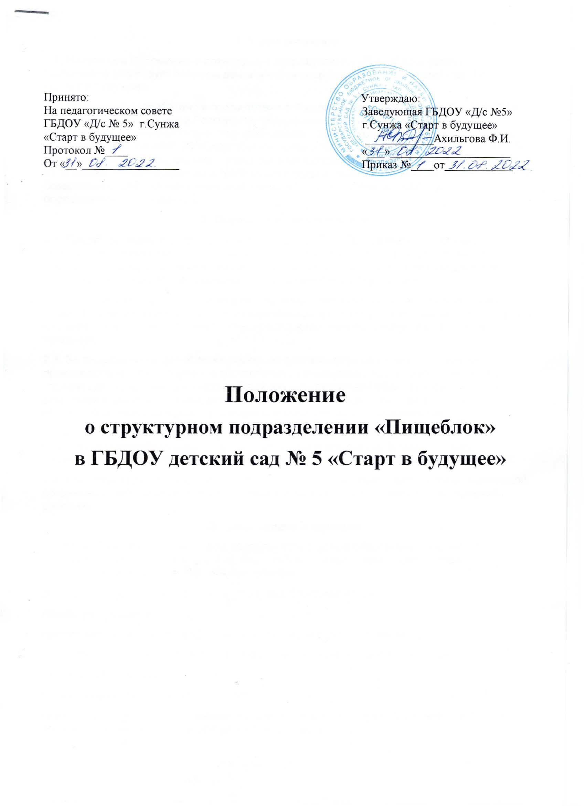
1. Общие положения
1.1. Настоящее Положение о структурном подразделении «Пищеблок» (далее – Положение) регулирует вопросы деятельности пищеблока ГБДОУ детский сад № 5 «Старт в будущее»
1.2. Положение разработано в соответствии с Федеральным законом от 29.12.2012 № 273-ФЗ «Об образовании в Российской Федерации», СанПиН 2.3/2.4.3590-20 «Санитарно-эпидемиологические требования к организации общественного питания населения», СП 2.4.3648-20 «Санитарно-эпидемиологические требования к организациям воспитания и обучения, отдыха и оздоровления детей и молодежи», СанПиН 1.2.3685-21 «Гигиенические нормативы и требования к обеспечению безопасности и (или) безвредности для человека факторов среды обитания», уставом ГБДОУ № 5 (далее – образовательная организация).
2. Организация деятельности
2.1. Пищеблок является структурным подразделением образовательной организации, действует на правах самостоятельно отделения и предназначен для обеспечения обучающихся рациональным и сбалансированным питанием. Пищеблок создается и ликвидируется приказом руководителя образовательной организации.
2.2. Пищеблок осуществляет свою деятельность в соответствии с законодательством Российской Федерации, уставом образовательной организации, настоящим Положением и иными локальными и организационно-распорядительными актами образовательной организации.
2.3. За пищеблоком в целях обеспечения ее деятельности закрепляются комплекс производственных помещений в соответствии с принципом работы: загрузочный цех, горячий цех, холодный цех, мясо-рыбный цех, цех первичной обработки овощей, цех вторичной обработки овощей, моечная для кухонной посуды, моечная для столовой посуды, кладовые и складские помещения с холодильным оборудованием.
Производственные помещения оборудуются инвентарем и оборудованием в соответствии с требованиями действующего законодательства. В процессе работы пищеблоку предоставляется иное имущество в соответствии с целью деятельности.
2.4. Контроль за деятельностью пищеблока осуществляет руководитель образовательной организации, его заместители, ответственный за организацию питания, медицинский работник.
3. Цель, задачи и функции
3.1. Пищеблок осуществляет свою деятельность с целью обеспечения обучающихся (воспитанников) рациональным и сбалансированным питанием в соответствии с их возрастными и физиологическими потребностями.
3.2. Основными задачами деятельности пищеблока являются:
прием, учет и хранение пищевых продуктов;
приготовление пищевой продукции в соответствии с утвержденным меню;
контроль за качеством и безопасностью приготовленной пищевой продукции;
отпуск готовой пищевой продукции;
планирование, организация и контроль питания обучающихся;
подготовка документации, ведение учета и своевременное представление отчетности о производственно-хозяйственной деятельности пищеблока;
- совершенствование и внедрение новых методов организации питания, в том числе на основе использования современных технологий;
- осуществление в пределах своей компетенции иных задач в соответствии с целью деятельности и действующим законодательством.
4. Управление и структура
4.1. Руководство пищеблоком осуществляет шеф-поваром, назначаемый и освобождаемый от должности руководителем образовательной организации.
4.2. Структуру пищеблока и ее численность определяет руководитель образовательной организации в зависимости от численности обучающихся и принципа работы пищеблока с учетом требований СанПиН 1.2.3685-21 «Гигиенические нормативы и требования к обеспечению безопасности и (или) безвредности для человека факторов среды обитания».
4.3.Шеф-повар непосредственно подчиняется руководителю образовательной организации. Работники пищеблока непосредственно подчиняются шеф-повару.
4.4. Деятельность работников пищеблока регламентируется соответствующими должностными инструкциями.
5. Порядок работы
5.1. Принципом работы пищеблока является работа на сырье.
5.2. Деятельность пищеблока осуществляется на основе текущего и перспективного планирования, поручений шеф-повара и руководителя образовательной организации.
5.3. Пищеблок осуществляют свою деятельность согласно графика работы образовательной организации.
5.4. На пищеблоке ведется документация согласно требованиям действующего законодательства и номенклатуре дел образовательной организации.
6. Порядок взаимодействия
6.1. Пищеблок осуществляет свою деятельность во взаимодействии со всеми работниками и структурными подразделениями образовательной организации.
6.2. В пределах своей компетенции пищеблок вправе взаимодействовать со сторонними организациями, муниципальными, государственными и иными учреждениями г. Сунжа.
6.2. При взаимодействии пищеблок в пределах своей компетенции вправе передавать и получать документы и информацию об организации питания.
7. Пава и ответственность
7.1. Пищеблок имеет право:
- получать поступающие в образовательную организацию документы и иные информационные материалы по своему профилю деятельности для ознакомления, систематизированного учета и использования в работе;
- запрашивать и получать от руководителя образовательной организации информацию, необходимую для выполнения возложенных целей и задач;
- вносить предложения по совершенствованию форм и методов работы пищеблока;
- участвовать в подборе и расстановке работников по своему профилю деятельности;
- вносить предложения руководителю образовательной организации по повышению квалификации, поощрению и наложению взысканий на работников пищеблока;
- участвовать в совещаниях при рассмотрении вопросов, отнесенных к компетенции пищеблока.
7.2. Работники пищеблока несут ответственность в соответствии с действующим законодательством РФ, должностными инструкциями, уставом и локальными актами образовательной организации.
8. Заключительные положения
8.1. Вопросы, не урегулированные настоящим Положением, решаются в индивидуальном порядке руководителем образовательной организации в соответствии с действующим законодательством.

